Kompakt für kleine Bauräume: igus präsentiert neue Miniatur-Linearführungen
Schmierfreie Serie drylin W um Baugröße 06 erweitert

Köln, 24. Oktober 2023 – Laborgeräte, Espressomaschinen, Tiny Houses: Überall, wo Bauraum knapp ist und Bauteile schwer zu erreichen, suchen Konstrukteure nach platzsparenden und wartungsfreien Linearführungen für Verstell- und Positionieraufgaben. igus erweitert die Serie drylin W deshalb um neue Miniatur-Linearführungen der Baugröße 06, die nicht nur kompakt, sondern auch schmierfrei sind.

Die neue Miniatur-Linearführung der Serie drylin W besteht aus einem Baukasten. Er umfasst direkt einbaufertige Systeme oder einzelne Komponenten. Neu dabei sind die Miniatur-Linearschlitten drylin WW-06-20-T415-AL mit einem korrosionsbeständigen Gehäuse aus eloxiertem Aluminium. Passend auf einer Doppelwellenschiene, ebenfalls gefertigt aus eloxiertem Aluminium. „Schlitten und Schiene benötigen zusammen eine Aufbauhöhe von nur 20 Millimetern und eine Breite von lediglich 32 Millimetern", sagt Michael Hornung, Produktmanager drylin Linear- und Antriebstechnik bei igus. Im Vergleich zur bislang kompaktesten Lösung von igus sparen Konstrukteure somit 28 Prozent Breite, 12 Prozent Höhe und 70 Prozent Gewicht. „Die Linearführung passt in fast jede Nische – ob horizontal, vertikal oder überkopf eingebaut. Sie ist ideal geeignet für Verstellmechanismen in engsten Bauräumen, unter anderem in Pipettiersystemen oder in Möbeln für Campingwagen." Lieferbar seien alle Komponenten der Baugröße 06 sowohl in Silber als auch in Schwarz. „Die oft nachgefragte schwarze Optik reflektiert kein Licht und lässt sich unauffällig in jede Konstruktion integrieren."

Ebenfalls neu: ein Mini-Linearaktuator mit E-Motor
Eine weitere Neuheit ist der elektrische Linearaktuator SLW-06-20. Hier verläuft in der Mitte der neuen drylin W-Miniaturführung WS-06-20 eine Gewindespindel. „Auch hier ist es uns durch konstruktionstechnische Anpassungen gelungen, Bauraum zu sparen. Das System hat ebenfalls eine Aufbauhöhe von 20 Millimetern und eine Breite von 32 Millimetern", so Hornung. „Geeignet ist die Lösung unter anderem für automatische Verstellaufgaben in kleinen Bauräumen wie in der Medizin- und Labortechnik oder auch in Haushaltsgeräten – etwa die Positionierung des Siebträgers in einer Espresso-Maschine." Solche Anwendungen profitieren zudem von der dryspin Gewindetechnik. So sind Zahnflanken der Spindel nicht eckig, sondern abgerundet. Das reduziert die Kontaktfläche zwischen Gewindemutter und Spindel und führt zu weniger Schwingungen, die sich als Rattern oder Quietschen bemerkbar machen könnten. Die Gewinde verfahren dank der abgerundeten Zahnflanken vibrationsfrei und nahezu geräuschlos. Der Mini-Linearaktuator kann sowohl manuell oder elektrisch verstellt werden, und ist ebenso wie die drylin W-Miniaturführung in Silber und in Schwarz erhältlich.

Gleiten statt Rollen: Dank Schmierfreiheit arbeiten die Miniatur-Linearführungen über viele Jahre wartungsfrei
Die neuen Miniatur-Linearführungen der Baugröße 06 folgen dem igus-Prinzip "Gleiten statt Rollen". Die Schlitten gleiten über Folien aus Hochleistungskunststoff auf den Schienen. Ohne Schmieröl oder Fett. Denn im Kunststoff befinden sich mikroskopisch kleine Festschmierstoffe, die sich im Laufe der Zeit freisetzen und einen reibungsarmen Trockenlauf ermöglichen. „In vielen Systemen wird Schmierfett zu einem Schmutzmagneten. So entsteht schnell ein Schmierfilm, der die Leichtläufigkeit der Linearführung beeinflussen kann und einen hohen Reinigungsaufwand verursacht“, so Hornung. Und ein hoher Aufwand für Säuberungen sei besonders bei Anwendungen mit kleinem Bauraum unvorteilhaft, da die Komponenten in der Regel nur schwer zu erreichen sind. „Dank der Schmierfreiheit arbeiten unsere Miniatur-Linearführungen über viele Jahre wartungsfrei.“

Bildunterschrift:

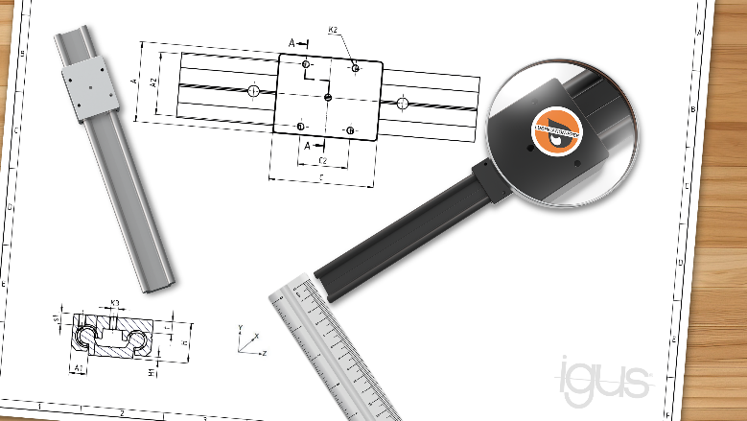
Bild PM5723-1
Für besonders kleine und kompakte Bauräume hat igus seine schmierfreie drylin W-Linearführungsserie um die Baugröße 06 erweitert. (Quelle: igus GmbH)

ÜBER IGUS:

Die igus GmbH entwickelt und produziert motion plastics. Diese schmierfreien Hochleistungskunststoffe verbessern die Technik und senken Kosten überall dort, wo sich etwas bewegt. Bei Energiezuführungen, hochflexiblen Kabeln, Gleit- und Linearlagern sowie der Gewindetechnik aus Tribopolymeren führt igus weltweit die Märkte an. Das Familienunternehmen mit Sitz in Köln ist in 31 Ländern vertreten und beschäftigt weltweit rund 4.600 Mitarbeiter. 2022 erwirtschaftete igus einen Umsatz von 1,15 Milliarden Euro. Die Forschung in den größten Testlabors der Branche produziert laufend Innovationen und mehr Sicherheit für die Anwender. 243.000 Artikel sind ab Lager lieferbar und die Lebensdauer ist online berechenbar. In den letzten Jahren expandierte das Unternehmen auch durch interne Start-ups, zum Beispiel für Kugellager, Robotergetriebe, 3D-Druck, die Plattform RBTX für Low Cost Robotics und intelligente „smart plastics“ für die Industrie 4.0. Zu den wichtigsten Umweltinvestitionen zählen die „Chainge“ Plattform für das Recycling von technischen Kunststoffen und die Beteiligung an einer Firma, die aus Plastikmüll wieder Öl gewinnt.

PRESSEKONTAKTE:  Oliver Cyrus  Leiter Presse & Werbung  igus® GmbH  Spicher Str. 1a  51147 Köln  Tel. 0 22 03 / 96 49-459  ocyrus@igus.net  www.igus.de/presse | Selina Pappers  Managerin Presse & Werbung  igus® GmbH  Spicher Str. 1a  51147 Köln  Tel. 0 22 03 / 96 49-7276  spappers@igus.net  www.igus.de/presse | Anja Görtz-Olscher  Managerin Presse & Werbung  igus® GmbH  Spicher Str. 1a  51147 Köln  Tel. 0 22 03 / 96 49-7153  agoertz@igus.net  www.igus.de/presse

Die Begriffe „Apiro“, „AutoChain“, „CFRIP“, „chainflex“, „chainge“, „chains for cranes“, „ConProtect“, „cradle-chain“, „CTD“, „drygear“, „drylin“, „dryspin“, „dry-tech“, „dryway“, „easy chain“, „e-chain“, „e-chain systems“, „e-ketten“, „e-kettensysteme“, „e-loop“, „energy chain“, „energy chain systems“, „enjoyneering“, „e-skin“, „e-spool“, „fixflex“, „flizz“, „i.Cee“, „ibow“, „igear“, „iglidur“, „igubal“, „igumid“, „igus“, „igus improves what moves“, „igus:bike“, „igusGO“, „igutex“, „iguverse“, „iguversum“, „kineKIT“, „kopla“, „manus“, „motion plastics“, „motion polymers“, „motionary“, „plastics for longer life“, „print2mold“, „Rawbot“, „RBTX“, „readycable“, „readychain“, „ReBeL“, „ReCyycle“, „reguse“, „robolink“, „Rohbot“, „savfe“, „speedigus“, „superwise“, „take the dryway“, „tribofilament“, „triflex“, „twisterchain“, „when it moves, igus improves“, „xirodur“, „xiros“ und „yes” sind rechtlich geschützte Marken der igus® GmbH/ Köln in der Bundesrepublik Deutschland und ggf. in einigen ausländischen Ländern. Dies ist eine nicht abschließende Liste von Marken (z.B. anhängige Markenanmeldungen oder eingetragene Marken) der igus GmbH oder verbundenen Unternehmen der igus in Deutschland, der Europäischen Union, den USA und/oder anderen Ländern bzw. Jurisdiktionen.

